МДОУ «Детский сад № 24»
г. Ярославль

Познавательная газета для детей и их родителей

СОЛНЕЧНЫЙ ЗАЙЧИК

Читайте в этом выпуске:  8 марта. Международный женский день…...……………………………..…стр. 2  Поздравление для мам и бабушек………...стр.3  Масленица……………………….……. стр. 5  Над выпуском работали:  Климычева М.В., Рузанова С.А., Петухова О. А., Базанова И. В., Строгалова Т.В. | Пусть всегда женский день не кончается,  Пусть поют в Вашу честь ручейки,  Пусть солнышко Вам улыбается,  А мужчины Вам дарят цветы.  С первой капелью, с последней метелью,  С праздником ранней весны  Вас поздравляем, сердечно желаем  Радости, счастья, здоровья, любви!

8 марта. Международный женский день

Первый человек, которого мы любим в жизни, — конечно, мама. Эту любовь, самую естественную и бескорыстную, мы проносим через всю жизнь. Многие поэты и писатели обращались
- своем творчестве к этой теме. Одни — трогательно печалясь об утраченном счастье общения с матерью, другие — с юмором вспоминая детские проделки. Но все же эти произведения отличает общее настроение: мама — это основа всей жизни, начало понимания любви, гармонии и красоты.
8 марта — один из любимых праздников в нашей стране, это день не только мам, но и бабушек, учительниц, воспитательниц, а также девчонок, которые скоро вырастут и тоже будут мамами.
Так что же мы отмечаем 8 марта? Какие события произошли в этот день?
8 марта 1857 в Нью-Йорке организовали манифестацию работницы швейных и обувных фабрик. Они требовали десятичасового рабочего дня, светлые и сухие помещения, равную с мужчинами заработную плату. До этих пор их рабочий день длился шестнадцать часов! К этому времени мужчинам Америки уже удалось добиться для себя введения десятичасового рабочего дня, а вот женщин продолжали нещадно эксплуатировать. После 8 марта 1957 года они организовали первый профессиональный союз, который отстаивал их права.
  - 1910 году в Копенгагене собралась Международная конференция женщин-социалисток. Одна из них, Клара Цеткин, предложила отмечать Международный женский день. Этим праздником следовало ежегодно напоминать всему миру о том, что во всех областях жизни женщина должна иметь равные права с мужчинами.
С тех пор прошло почти сто лет. За это время скромная домохозяйка превратилась в бизнес-леди, политика, ученого. И по-прежнему осталась хозяйкой и хранительницей домашнего очага. В наше время воинственный, несколько агрессивный характер этого праздника изменился. Теперь это скорее день весны и красоты, которую олицетворяет собой любая женщина — большая или маленькая.
В Православии есть множество древних праздников, посвященных женщинам, например, 30 сентября — память святых Веры, Надежды, Любови и матери их Софии. А второе воскресенье после Пасхи празднуется как Воскресение жен-мироносиц. Было бы уместно, и даже исторически правильно, перенести Женский день на один
из этих христианских праздников.
8 марта мы, конечно, поздравляем женщин с их профессиональными достижениями. Но гораздо охотнее — тем, что они вкусно готовят, создают в доме уют,
согревают всех своими заботами и любовью. Ведь самое главное в жизни каждого человека — это его семья, которая дает ему опору на всю жизнь, а главный в семье — конечно, мама.
Поэтому давайте не будем ограничиваться поздравлениями и подарками в этот день, а просто постараемся ежедневно делать жизнь наших близких женщин немного легче и праздничнее.
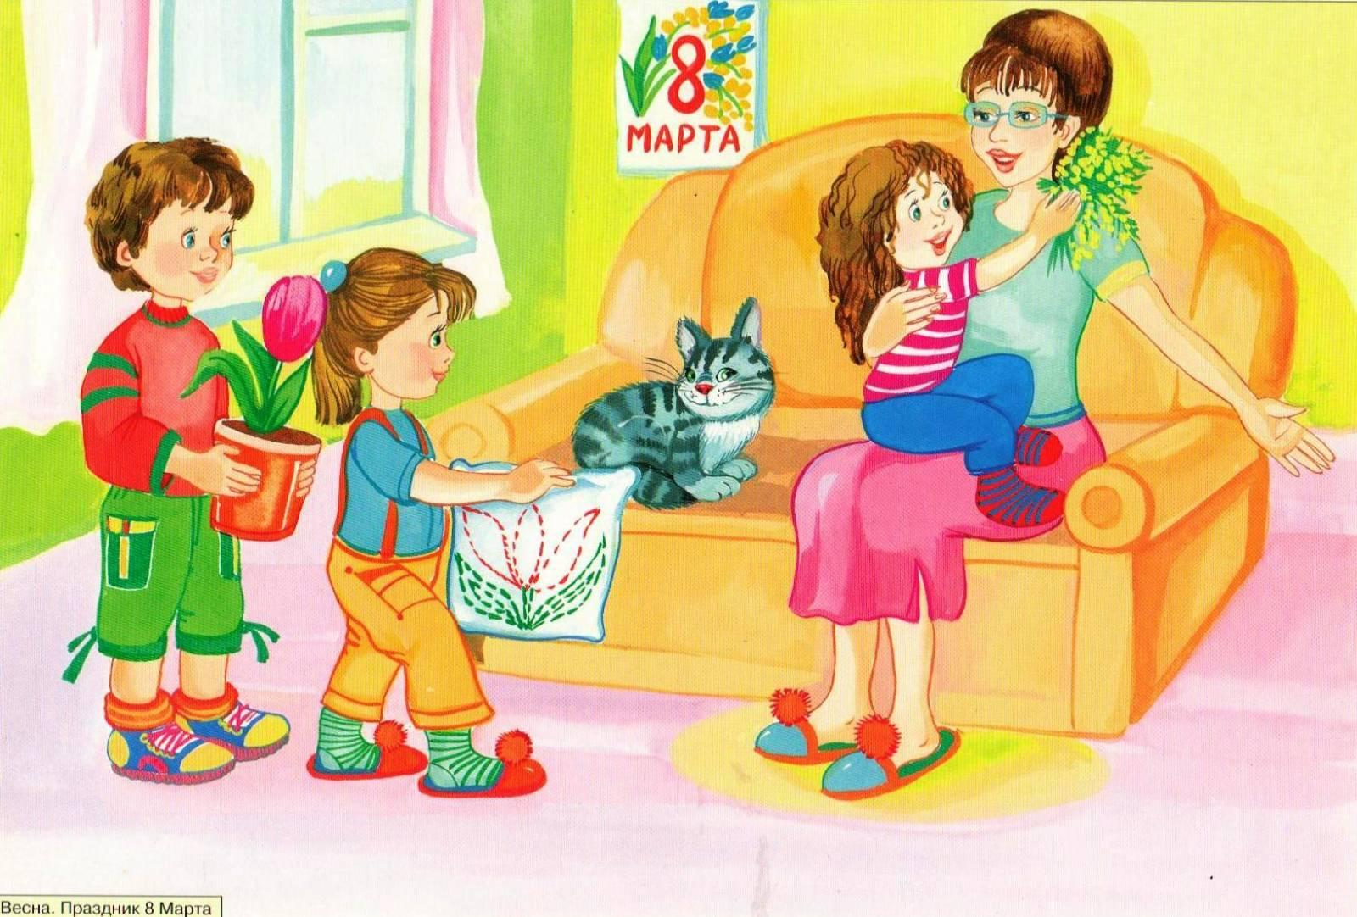

Поздравляем мам и бабушек

Поздравляем мам и бабушек с праздником 8 Марта!
С солнечными лучами пришёл мамин праздник к нам в детский сад. В день 8 Марта ребята поздравляют своих самых близких и дорогих людей: поют добрые ласковые песни, читают стихи, исполняют шуточные сценки, танцуют зажигательные танцы. Праздничное весеннее настроение, весёлые детские улыбки зарядили энергией всех участников!

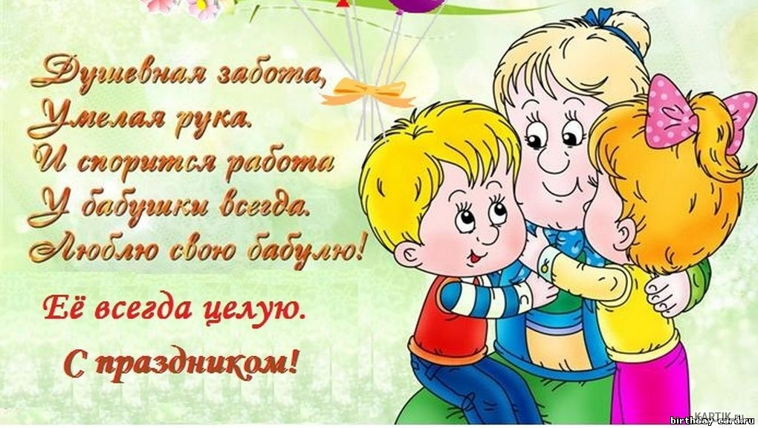

Масленница

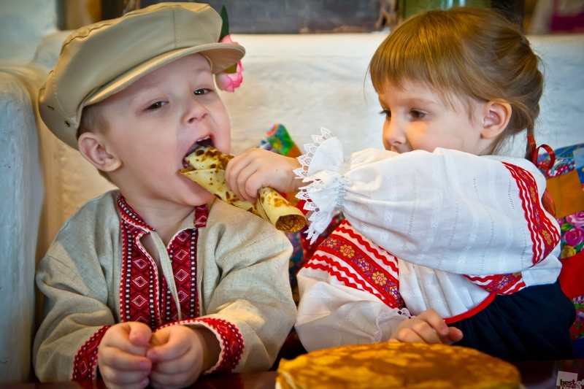

История праздника Масленицы на Руси
Рассказывать о Масленице дошкольникам можно уже в средней группе. Старшим дошкольникам воспитатель рассказывает новые подробности, углубляя понятие о празднике.
Как известно, Масленица — это древний славянский праздник, возникший ещё в далёкие времена язычества и сохранившийся после принятия Русью христианства. Однако в 4–5 лет многим ребятам ещё трудно осмыслить понятия «язычество», «христианство», тем более что не всех детей родители воспитывают в православных традициях. Поэтому в этом возрасте воспитателю лучше отметить, что Масленица — один из самых радостных и светлых праздников на Руси, который отмечается очень давно. Это весёлые проводы зимы, предвкушение весеннего солнца, долгожданного обновления природы.
Ребятам можно поведать ещё одно истолкование название праздника. Связано оно с древней легендой. На далёком Севере жила девочка по имени Масленица — дочка Мороза и Метелицы. Однажды люди забрели в эти места и их замело снежной бурей. Девочка Масленица помогла им выкарабкаться, а потом неожиданно превратилась во взрослую румяную женщину и накормила гостей блинами, а также развеселила своими песнями и танцами. Народ веселился целую неделю.
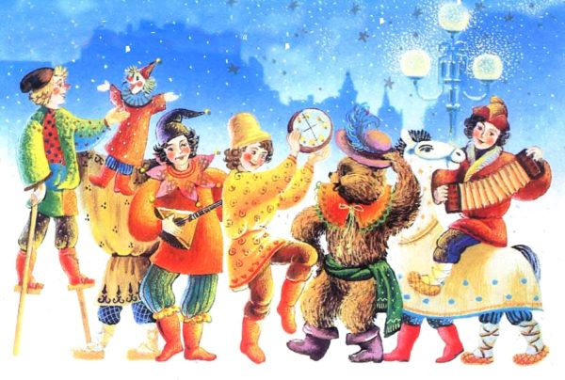
Масленица на Руси всегда отмечалась на широкую ногу — отсюда и устойчивое определение праздника «широкая Масленица». Русские люди пели, плясали под задорные прибаутки, частушки, водили хороводы. Шуты и скоморохи смешили всех до слёз. В уличных театрах и балаганах без конца шли представления. Прямо на улице устраивались маскарады. Основные гуляния начинались с четверга и продолжались до воскресенья (в начале же масленичной недели народ готовил к празднику угощения). Молодёжь каталась на санях с горок, играла в горелки, жмурки и прочие зимние забавы, устраивались кулачные бои и соревнования по перетягиванию каната, перестрелка снежками. Взрослые и ребятня возводили снежные крепости, разыгрывали целые представления: одна команда нападала на строения, захватывала их, а другая — защищала.
Традиционной забавой были попытки залезть на высокий ледяной столб. Его специально окатывали холодной водой, а на обледенелую поверхность вешали ценные подарки на определённом расстоянии друг от друга. Победителем становился смельчак, сумевший вскарабкаться на самый верх.
Многие игровые традиции сохранились и до наших дней. В наше время традиционно на площадях всех городов и посёлков устраиваются гуляния — проводы зимы. Происходит это в воскресенье — последний день масленичной недели. Народу предлагаются различные забавы, соревнования — только мужчины залезают не на ледяной столб, а на обычный.
Что такое масленичная неделя
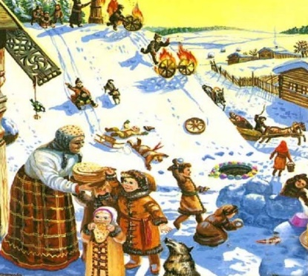
Дошкольникам обязательно нужно рассказать, что в народе для каждого дня Масленичной недели было своё название:
Понедельник — это «встреча Масленицы». Взрослые и ребятня начинали строить горки и крепости, качели и балаганы и пр. Мальчики, парни и мужчины сравнивали силу в кулачных боях — согласно возрасту и весовой категории. Хозяюшки же принимались печь блины, причём первый обычно отдавали нищим — на поминовение усопших.
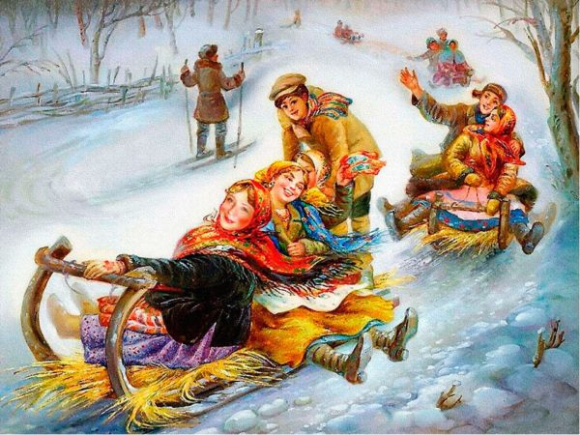
Вторник — «Заигрыши». Молодёжь принималась кататься на санях, они украшались пёстрыми лоскутами, бубенцами, колокольчиками. Коней также наряжали разноцветными сбруями и дугами. Накатавшись же на санях, молодые шли угощаться блинами. На заигрышах также было принять выбирать себе невесту — молодцы приглашали понравившуюся девушку покататься с горки, чтобы получше присмотреться друг к другу.
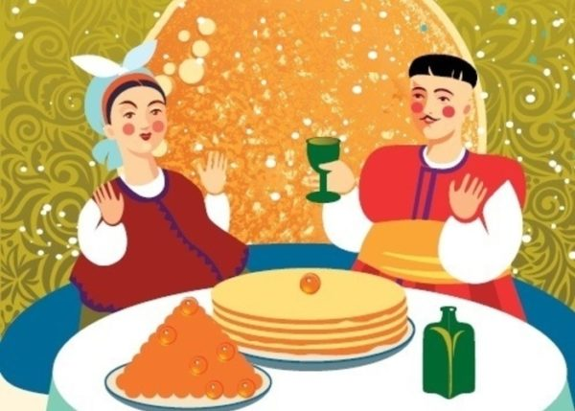
Среда — «Лакомка». Женатые мужчины шли к своим тёщам на блины (приглашались и прочие гости) — угощение символизировало взаимную симпатию мужа и мамы жены, ведь с давних времён отношения зятя и тёщи были непростыми, становились предметом шуток и анекдотов. Такая традиция есть и сегодня: масленичную среду ещё называют «тёщины блины».
Четверг — «Разгул». Начало массовых гуляний. Весь день по улицам катали соломенное чучело Масленицы, его сопровождали ряженые. Русский народ отправлялся на улицу с песнями и плясками. Самая главная забава в четверг — это взятие снежной крепости, при этом команде победителей предстояло с почётом искупаться в проруби и испить вина.
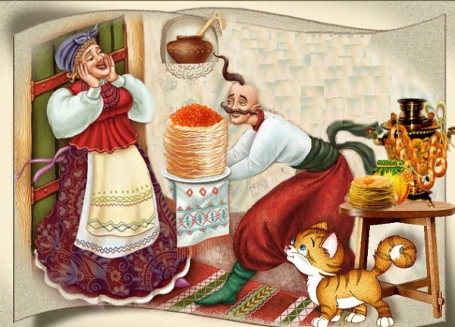
Пятница — «тёщины вечёрки». На этот раз тёща отправлялась в гости к семье дочери, причём приглашал её лично зять, кланяясь в пояс. С собой мама жены приносила различную утварь, необходимую для приготовления блинов (тарелки, сковородки и пр.), тесть же передавал муку с молоком. Все эти действия символизировали лад в семейных отношениях, почёт и уважение.
Тёща пришла в гости к дочери, зять встречает её блинами
В пятницу тёща приходит в гости на блины в семью дочери
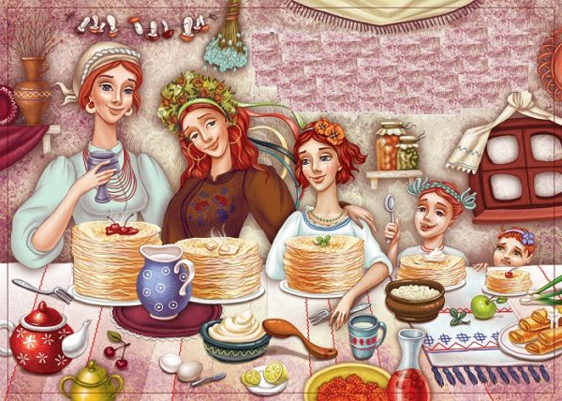
Суббота — «золовкины посиделки». Новоиспечённые жёны приглашали в гости сестёр мужа (а также прочую родню). Если золовка была не замужем, она могла взять с собой подруг, невестка также приглашала незамужних подружек. По традиции новобрачная одаривала сестру мужа подарками, угощала блинами, а после угощения все отправлялись на гулянья.
Молодые девушки сидят за столом с блинами
В субботу молодые жёны приглашали в гости сестёр мужа и дарили им подарки
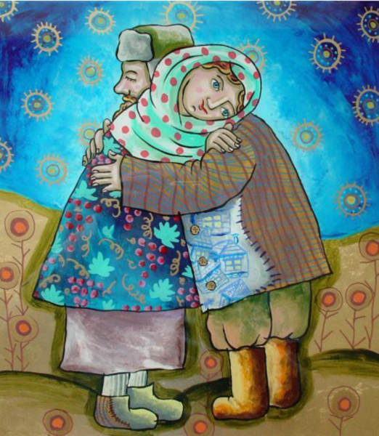
Воскресенье — «проводы Масленицы» и «Прощёное воскресенье». Куклу Масленицу опять-таки возили по селу, а потом вывозили на околицу и под песни, хороводы и прочее веселье сжигали. Затем народ расходился по домам. В воскресенье было (раньше и сейчас) принято просить друг у друга прощение за все принесённые обиды.
Мужчина и женщина обнимаются
В воскресенье принято просить друг у друга прощения за нанесённые обиды, также в этот день сжигают чучело Масленицы
В ответ на просьбу о прощении и по сей день принято отвечать «Бог простит». В православных храмах в Прощёное воскресенье в ходе вечерней службы совершается особый чин прощения — батюшка просит прощения у других служителей церкви и всех прихожан. Верующие, присутствующие в храме, делают то же самое. Смысл этого действия — опять-таки подготовка к Великому посту, когда нужно посвятить себя доброжелательному общению с близкими, забыть обиды, злость и пр.
Почему на Масленицу пекут блины
Детям будет интересно узнать, что главным символом Масленицы считаются блины. В древности они олицетворяли собой солнце — такие же круглые, жёлтые и горячие. Люди верили, что вместе с блином они поглощают частицу солнечного тепла и могущества, которое даёт жизнь и силы всему живому на земле.
Истосковавшийся по теплу народ с помощью вкусных блинов зазывал солнышко, словно «умасливал» его. Отсюда, кстати, ещё одно толкование происхождение названия «Масленица».
Блины символизировали собой солнце — такие же круглые, жёлтые и горячие
Блины хозяюшки пекли самые разные: с маслом и сметаной, мёдом и вареньем, с икрой и грибами, с осетриной и севрюгой — на любой вкус. Мука использовалась пшеничная или гречневая. Самые вкусные блины — это свежеиспечённые, с пылу с жару.
Блины на Масленицу пекли самые разные — с маслом, сметаной, вареньем, икрой и пр
Интересно, что блины, выпекаемые в разные длины Масленицы, имели свои названия:
- в понедельник — блинища;
- во вторник — блины;
- в среду — блинцы;
- в четверг — блинчики;
- в пятницу — блинки;
- в субботу — блиночки;
- в воскресенье — царские блины.
Богатые люди начинали печь блины с понедельника, те же, что победнее — с четверга либо пятницы. Ели эту еду с утра до вечера, изредка чередуя с прочими блюдами. На улице же блины можно было приобрести буквально на каждом углу, их подавали в трактирах, ресторанах. Запивали символ Масленицы горячим чаем, молоком. Также пользовался популярностью сбитень — русский напиток из воды и мёда с пряностями.
Конечно, в детском саду никто не позволит ребятам каждый день в масленичную неделю есть блины. Но чтобы дошкольники глубже смогли проникнуться национальными традициями, воспитатель может выбрать какой-то день и попросить родителей испечь и принести блинчики. Как вариант, можно провести занятие по аппликации — вырезать блинчик из бумаги и украсить его фантазийным орнаментом (в средней группе можно раздать готовые заготовки в виде кругов).
Чтобы поддержать праздничное настроение, в один из дней Масленицы можно угостить дошкольников блинами, которые испекут родители.

